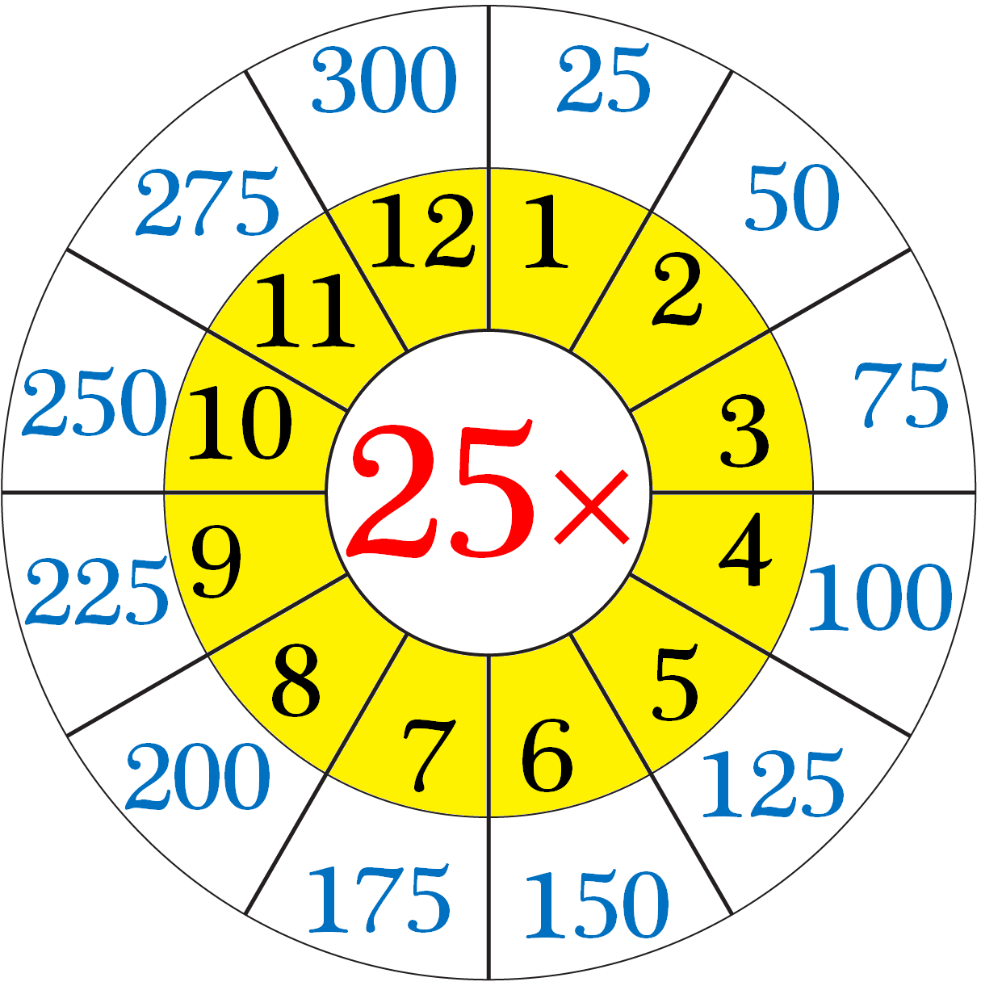
Table de 25

1) Complète :

100 est ………………… de 50 et 50 est ……………………… de 25
Donc 100 est le …………………………………. de 25

A SAVOIR : 25 X …… = 100

La connaissance de la table de 25 est très utile en calcul mental.

2) Ecoute le « tube de l’été »
https://www.youtube.com/watch?v=5ULG9CzKOS4

3 ) Entraîne-toi :

2 x 25 = 3 x 25 = 3 x 25 =
4 x 25 = 6 x 25 = 9 x 25 =
8 x 25 = 7 x 25 = 10 x 25 =

Aller plus loin :
12 x 25 c’est ( 10 x 25) + ( 2 x 25) ( Astuce : en maths, on dé - com - po – se ! )
12 x 25 = …….. + …….. 12 x 25 =


A toi : 15 x 25 = ( x ) + ( x ) = + = ………….
18 x 25 = ( x ) + ( x ) = + = ………….
23 x 25 = ( x ) + ( x ) = + = ………….
103 x 25 = ( x ) + ( x ) = + = ………….

4 Calcul malin. Exemple : 4 x 11 x 3 x 25 = 100 x 33 = 3 300

a. 4 x 27 x 25 b. 25 x 6 x 4

c. 10 x 25 x 8 d x 25 x 6 x 4

5 ) Petit problèmes utilise le calcul mental pour une réponse rapide :

- Une bande dessinée coûte 12 €. Combien paiera un libraire qui en achète 25 ?
…………………………………………………………………………………………..
- Un tour de piste d’athlétisme mesure 400 m. Quelle distance est parcourue après 25 tours ?
…………………………………………………………………………………………..
- Jean est facteur. Il parcourt 25 km chaque jour du lundi au vendredi et 13 km le samedi. Calcule la distance totale parcourue par Jean durant une semaine.
…………………………………………………………………………………………..

